# Практическая работа №1

## Создание, общее форматирование, сохранение документа MS Word

**Цель работы** – изучение функциональных возможностей текстового процессора Word 2007 и приобретение навыков практической работы по созданию и редактированию текстовых документов.

**Задание № 1**

Для вновь созданного документа, используя панели команды, установить следующие параметры:

1. ***Разметка страницы – Поля - Настраиваемые поля*** (поле слева: 3 см, поле справа: 2 см, поле сверху: 2 см, поле снизу: 1 см, колонтитул сверху 1 см, колонтитул снизу: 1,2 см);

2. ***Главная – Шрифт*** (шрифт: Times New Roman, размер: 14 пунктов, начертание: обычный);

3. ***Главная-Абзац – Отступ*** (первая строка на 1,25 см)

**Задание № 2**

Набрать фрагмент текста:

Введите заголовок: ***Набор текста***

*Чтобы ввести в документ текст, достаточно начать его печатать на клавиатуре компьютера.*

*Вводимые символы появляются в том месте экрана, где находится курсор, который сдвигается вправо, оставляя за собой цепочку символов. При достижении правого поля страницы курсор автоматически перемещается в следующую строку. Этот процесс называется перетеканием текста, а нажатие на клавишу Enter создает новый абзац, а не новую строку.*

**Задание № 3**

Скопируйте набранный текст без заголовка и вставьте ниже, т.о. у вас будет четыре абзаца. Сохранить набранный Вами документ в файле на диске D.

**Задание № 4**

Во втором абзаце произведите следующие изменения, используя различные возможности форматирования (требования к форматированию указаны в скобках):

*Вводимые символы* (Times New Roman, 14,К) ~~появляются в том месте экрана~~  (Arial, 12,красный, зачеркнутый), где находится курсор,( Arial Narrow,10,подчеркнутый) который сдвигается вправо,(Times New Roman,12, надстрочный) оставляя за собой цепочку символов.(Times New Roman,12, подстрочный) При достижении правого поля страницы (Times New Roman,10, подчеркнутый,Ж, темно-красный,малые прописные,разреженный на 0,25пт)курсор автоматически перемещается в следующую строку. ( Monotype Corsiva,заливка цветом - желтый, 12) **ЭТОТ ПРОЦЕСС НАЗЫВАЕТСЯ** (Arial Unicode MS, 12,Ж,все прописные) *Перетеканием Текста* (Times New Roman, 12,К,красный), ***а нажатие на клавишу (Comic Sans MS, 20***) Enter(Times New Roman,12, интервал –разреженный на 2пт, смещение каждого знака вниз на 3пт,относительно предыдущего) создает новый абзац,( Times New Roman,12, интервал -уплотненный на 1,5 пт) а не новую строку.(Times New Roman,12, двойное зачеркивание,утопленный)

**Задание № 5**

Четвертый абзац текста разбейте на две колонки:

1. Выделите четвертый абзац
2. Выберите ***Разметка страницы – Колонки – Другие колонки – Число колонок 2, добавьте Разделитель.***

**Задание № 6**

Вставьте в документ номера страниц:

***Вставка - Номер страницы - Внизу страницы***

**Задание № 7**

Вставьте в документ колонтитулы:

***Вставка - Верхний колонтитул***

В колонтитуле укажите фамилию автора и наименование документа

**Задание № 8**

В начале четвертого абзаца установите Буквицу.

***Вставка - Буквица – В тексте***

**Задание № 9**

Перейдите на следующую страницу:

***Вставка – Разрыв страницы***

Введите заголовок*:* ***Таблица 1***

Создайте таблицу:

***Вставка – Таблица – Вставить таблицу*** (4 столбца, 11 строк)

|  |  |  |  |
| --- | --- | --- | --- |
| Счет | | | |
| Артикул | Количество | Стоимость | Сумма |
|  | | | |
| Продукт А | 96 | 263 | 25248 |
| Продукт Б | 153 | 64 |  |
| Продукт В | 32 | 1203 |  |
|  |  |  |  |
| Итого |  |  |  |
| Плюс 12% НДС |  |  |  |
|  |  |  |  |
| Всего |  |  |  |

**Создание вычисляемых ячеек**

Все ячейки, в которых будет содержаться итоговая или иная сумма, должны содержать соответствующие расчетные формулы. Речь идет о колонке “Сумма” и строках с названием “Итого”, “Плюс 12%” и “Всего”.

Начнем с колонки “Сумма” (строки с 5 по 7-ю). Содержимое этих ячеек определяется как произведение себестоимости на количество. Вставка расчетной формулы осуществляется следующим образом:

* *поместите курсор в четвертую ячейку 5 строки.*
* *выберите команду* ***Формула*** *ленты* ***Макет***
* *в поле Формула введите выражение =PRODUCT(В5;С5)*
* *нажмите кнопку ОК*

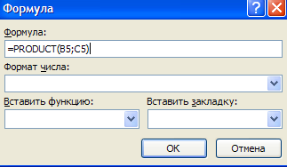

* *повторите операцию для строк 6 и 7*

**Вычисление суммы**

Сумму необходимо вычислить для колонки “Сумма” и занести в соответствующие ячейку 9-й строки. Речь идет об обычном сложении элементов столбца. Для вычисления суммы в колонке “Сумма” необходимо выполнить следующее:

* *поместить курсор ввода во четвертую ячейку 8-й строки;*
* *вызвать команду* ***Формула*** *ленты* ***Макет***
* *в поле* ***Формула*** *введите выражение =SUM(D4:D7)*
* *нажмите кнопку ОК*

Использованная в выражении функция SUM() вычисляет сумму содержимого ячеек, перечисленных в круглых скобках. Если слагаемые ячейки расположены в одном столбце, то достаточно указать координаты крайних ячеек группы, разделив их двоеточием.

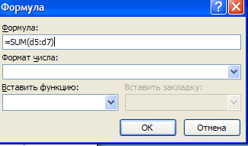

**Вычисление налога на добавленную стоимость**

Вычисленная сумма колонки “Сумма” является основой для расчета налога на добавленную стоимость (НДС), который будем считать равным 12 процентам.

В четвертую ячейку 9-й колонки, где будет размещаться величина налога, вставьте следующее выражение: =PRODUCT(D8;0.12)

**Вычисление окончательной суммы**

Окончательная сумма определяется в результате сложения промежуточной суммы и размера налога на добавленную стоимость, т.е. правых ячеек 8-й и 9-й строк. Она должна размещаться в последней ячейке последней строки.

Вставьте в ячейку D11 следующее выражение: =SUM(D8:D9)

**Задание № 10**

Отформатируйте полученную таблицу, применив к ней Стили таблиц ленты Конструктор.

Примените фигурные границы с помощью панели Нарисовать границы ленты Конструктор.

**Задание № 11**

Перейдите на следующую страницу:

***Вставка – Разрыв страницы***

Введите заголовок: ***Формулы***

Вставка математических формул может осуществляться двумя срособами:

***1-й способ.*** Выберите: ***Вставка – Формула – Вставить новую формулу***

Меню Структуры в котором отображается структура, используемая для написания формул

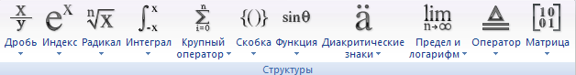

Для выбора варианта написания необходимо вызвать раскрывающееся меню выбранной формулы

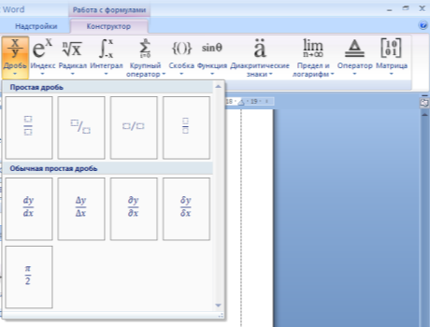

***2-й способ.*** Вставка математических формул производится с помощью *Мастера формул*, панель инструментов которого можно вызвать на экран на ленте **Вставка** расположена панель **Текст** затем выбираем **Объект → Microsoft Equation 3.0**.

Появится панель инструментов *Формула*, содержащая две строки кнопок

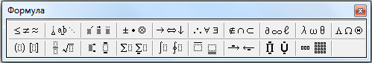

Наберите следующие формулы:



**Задание № 12**

Всем заголовкам присвойте Стиль ***Заголовок 1***

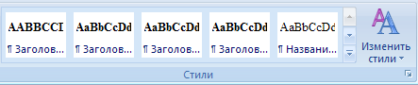

Перейдите на первую страницу и вставьте Разрыв страницы

Введите заголовок: ***Оглавление***

На основе заголовков создайте автособираемое оглавление

Выберите: ***Ссылки – Оглавление – Оглавление****.*

***Сохраните документ. Покажите результат работы преподавателю.***